放款管理系統專案
業務功能需求規格書
帳務作業

文件類別代號： | URS
版 次： | V1.4
機 密 等 級： | 密
文 件 日 期： | 2021/06/21

製作 | 審查 | 核可

新光人壽保險股份有限公司
Shin Kong Life Insurance Co., Ltd.
新光人壽保險股份有限公司
Shin Kong Life Insurance Co., Ltd.

新光人壽保險股份有限公司
Shin Kong Life Insurance Co., Ltd.

文件制／修訂履歷
制／修訂  版次 | 制／修訂  日期 | 制／修訂  說明 | 作  者 | 核  准 | 備  註
V0.1 | 2019/12/25 | 初版 | 趙宗祺
V1.0 | 2019/12/31 | 出版 | 趙宗祺
V1.1 | 2021/04/29 | 更新URS  L3001,L3003,L3120,L3915 | 余家興
V1.2 | 2021/05/07 | 更新URS  L3001,L3003,L3915 (新增按鈕功能說明)  交付URS  L3901,L3110,L3100,L3002,L3916  L3004,L3130 | 余家興
 |  | 更新URS  L3120,L3130,L3600(各別新增,修改,刪除,查詢畫面及欄位說明)  新增附件4.10戶況 | 余家興
V1.3 | 2021/6/4 | 更新URS  L3901.L3001.L3010.L3600 | 余家興
 | 2021/6/8 | 審查完成L3001 | 李珮琪
V1.4 | 2021/6/21 | 回覆  L3001 | 余家興

目 錄
第1章 概述 1
1.1 專案名稱 1
1.2 專案目標 1
1.3 系統範圍 2
第2章 需求說明 3
2.1 功能性需求 3
2.2 非功能性需求 18
第3章 系統需求 19
3.1 系統功能結構圖 19
3.2 系統功能說明 21
第4章 其他與附件 261
4.1 利息計算公式 261
4.2 違約金計算公式 261
4.3 利率調整說明 263
4.4 應繳日變更條件及利息是否先收 264
4.5 展期處理方式 264
4.6 部分償還本金處理方式 264
4.7 費用計算公式 264
4.8 轉催收、催收回復之作業應注意事項及相關規則： 264
4.9 轉為呆帳應注意事項及相關規則： 265
4.10 戶況 266
4.11 新舊交易代號對照 268
4.15 附件 269

第1章 概述

1.1 專案名稱
新光人壽「放款管理系統專案」（以下簡稱本專案）。

1.2 專案目標
業務連動財務、帳務資訊即時處理，減少原有系統間等候轉檔時間落差，提升作業速度，各類交易操作介面單一化，減少操作複雜度，並整合貸前、貸中、貸後各系統資訊流。統一營運平台資訊，使帳務系統資訊清晰呈現，利於業務推展分析及風險控管，提升競爭力，並有效衡量客戶風險程度，符合外法內規。提升軟硬體規格，提升資料作業處理及系統效能，簡化需求開發的困難度。

1.3 系統範圍

1.3.1系統範圍
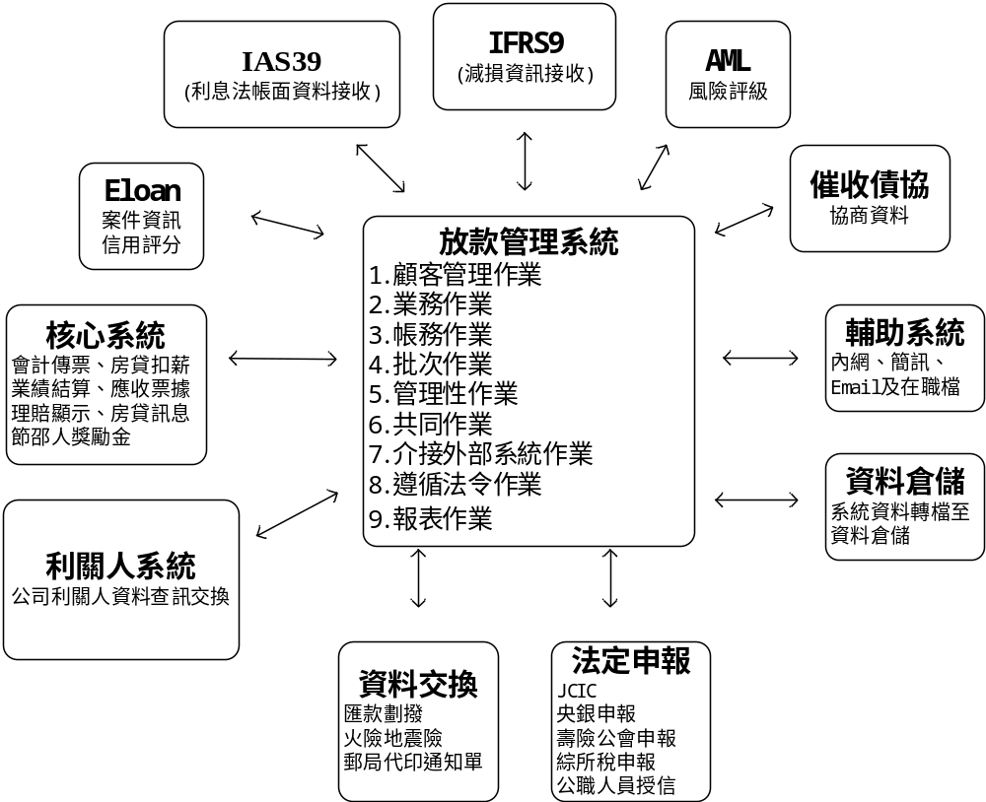

1.3.2系統範圍說明
放款管理系統提供9項作業功能，並與Eloan、核心帳務、及催收債協等前中後台相關資訊整合，使放款部能順利運作放款各項作業。

第2章 需求說明

2.1 功能性需求

撥款流程 ***

否
否
是
否
開始
結束
否
是
是
L3100撥款

未齊件
L2801
未齊件管理

約定部分償還
L3130約定部分償還登錄
訂正
L2921未齊件查詢

L3001放款明細資料查詢

L3915額度資料查詢

L3002撥款明細資料查詢

L3916撥款內容查詢

L3004約定部分償還明細資料查詢

更正流程

撥款匯款
批次作業

是
預撥
L3110預約撥款

L3003預約撥款明細資料查詢

刪除、查詢
L3120預約撥款刪除
報表作業
首次撥款審核資料表

2.2 非功能性需求

N/A

第3章 系統需求

3.1 系統功能結構圖

序號 | 交易代號 | 交易名稱 | 段式 | 經辦等級 | 主管核可 | 可執行之單位 | 帳務交易 | 額度  處理 | 訂正 | 列印
1 | L3901 | 客戶洽詢查詢 | 1 | B | X |  | X | X | X | X
2 | L3911 | 繳息情形查詢 | 1 | B | X |  | X | X | X | X
3 | L3005 | 交易明細資料查詢 | 1 | B | X |  | X | X | X | X
4 | L3912 | 交易內容查詢 | 1 | B | X |  | X | X | X | X
5 | L3001 | 放款明細資料查詢 | 1 | B | X |  | X | X | X | X
6 | L3915 | 額度資料查詢 | 1 | B | X |  | X | X | X | X
7 | L3002 | 撥款明細資料查詢 | 1 | B | X |  | X | X | X | X
8 | L3916 | 撥款內容查詢 | 1 | B | X |  | X | X | X | X
9 | L3701 | 放款內容變更 | 2 | T | V |  | X | X | X | X
10 | L3100 | 撥款 | 2 | T | V |  | V | V | V | V
11 | L3110 | 預約撥款 | 2 | T | V |  | X | V | V | V
12 | L3120 | 預約撥款刪除 | 1 | T | X |  | X | V | V | V
13 | L3003 | 預約撥款明細資料查詢 | 1 | B | X |  | X | X | X | X
14 | L3921 | 回收試算 | 1 | B | X |  | X | X | X | X
15 | L3200 | 回收登錄 | 1 | T | O |  | V | V | V | V
16 | L3210 | 暫收款登錄 | 1 | T | X |  | V | V | V | V
17 | L3220 | 暫收款退還 | 1 | T | X |  | V | V | V | V
18 | L3230 | 暫收款銷帳 | 1 | T | X |  | V | V | V | V
19 | L3007 | 暫收支票明細資料查詢 | 1 | B | X |  | X | X | X | X
20 | L3922 | 結案試算 | 1 | B | X |  | X | X | X | X
21 | L3410 | 結案登錄-可欠繳 | 1 | T | X |  | V | V | V | V
22 | L3420 | 結案登錄-不可欠繳 | 1 | T | O |  | V | V | V | V
23 | L3923 | 應繳日試算 | 1 | B | X |  | X | X | X | X
24 | L3711 | 應繳日變更-不可欠繳 | 1 | T | O |  | V | X | V | V
25 | L3712 | 應繳日變更-可欠繳 | 1 | T | X |  | X | X | X | V
26 | L3932 | 借戶利率查詢 | 1 | B | X |  | X | X | X | X
27 | L3721 | 借戶利率變更 | 2 | T | V |  | X | X | X | V
28 | L3140 | 未齊案件管理 | 1 | T | X |  | X | X | X | V
29 | L3924 | 催收回復試算 | 1 | B | X |  | X | X | X | X
30 | L3440 | 催收回復登錄 | 1 | T | O |  | V | X | V | V
31 | L3925 | 還款分配試算 | 1 | B | X |  | X | X | X | X
32 | L3926 | 變更期款試算 | 1 | B | X |  | X | X | X | X
33 | L3008 | 支票明細資料查詢-依客戶 | 1 | B | X |  | X | X | X | X
34 | L3009 | 支票明細資料查詢-全部 | 1 | B | X |  | X | X | X | X
35 | L3943 | 支票內容查詢 | 1 | B | X |  | X | X | X | X
36 | L3004 | 約定部分償還明細資料查詢 | 1 | B | X |  | X | X | X | X
37 | L3130 | 約定部分償還登錄 | 1 | T | X |  | X | X | X | V
38 | L3600 | 聯貸案訂約登錄 | 1 | T | X |  | V | X | V | V
39 | L3610 | 補收聯貸費用 | 1 | T | X |  | V | X | V | X
40 | L3010 | 聯貸案訂約明細資料查詢 | 1 | B | X |  | X | X | X | X
備註：經辦等級 B: 所有交易主管及經辦皆可執行該交易
S: 僅主管可執行該交易
T: 僅經辦可執行該交易
主管核可 V: 該交易須主管核可
O: 該交易選擇性的須主管核可，詳細內容請參閱該交易之交易說明
可執行之單位：
帳務交易 V: 該交易屬帳務性交易
訂正交易 V: 該交易當天可訂正

3.2 系統功能說明

L3001放款明細資料查詢 ***
- 功能說明
功能名稱 | 放款明細資料查詢
進入條件 | 此功能供查詢某一戶號下,其各筆額度及撥款資料.
基本流程 | 參考「作業流程.撥款作業」流程  1.查詢額度主檔(FacMain)  2.依據輸入查詢條件,輸出查詢資料  (1).[借款人戶號(FacMain.CustNo)] = 輸入條件「借款人戶號」  (2).[統一編號(CustMain.CustId) ]= 輸入條件「統一編號」  (3).[核准編號(FacMain.ApplNo)] = 輸入條件「核准編號」  (4).[案件編號(FacMain.CreditSysNo)] = 輸入條件「案件編號」  3.資料排序:  (1).「額度號碼(FacmNo)」由小至大排序
選用流程
例外流程
執行後狀況 | 提供資料查詢輸出
特別需求 | 於按下查詢後顯示L2702建檔之訊息
參考
- Table List:
序號 | 名稱 | 說明
1 | FacMain | 額度主檔
2 | LoanBorMain | 放款主檔
3 | CustMain | 客戶主檔

- UI畫面
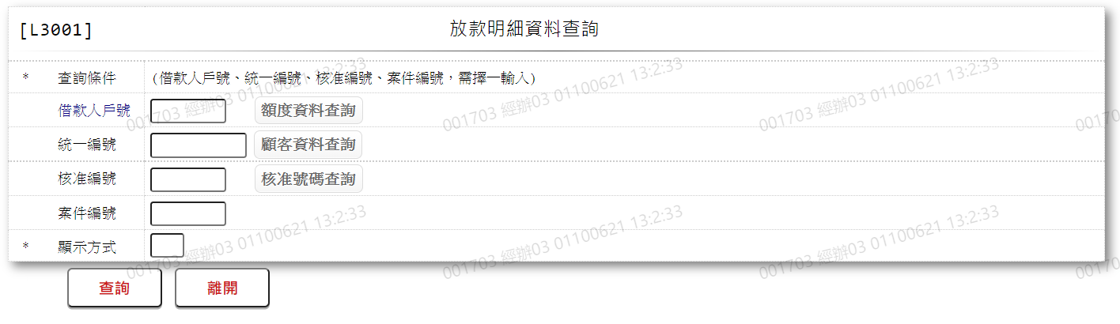
- 輸入畫面按鈕說明

序號 | 按鈕名稱 | 功能說明
1 | 查詢 | 依據輸入條件查詢資料  <<檢查說明>>  1.輸入案件編號,無符合資料時,顯示錯誤訊息" E0001: 查詢資料不存在(額度主檔 案件編號 = 案件編號)"  2.依據輸入查詢條件,無符合資料時,顯示錯誤訊息" E0001: 查詢資料不存在(額度主檔)"  <<成功處理說明>>  1.依查詢條件顯示查詢結果  2.顯示L2702建檔之訊息
2 | 離開 | 關閉此查詢畫面
3 | 隱藏/顯示 | 輸入條件切換隱藏及顯示
- 輸入畫面資料說明

序號 | 欄位 | 說明 |  |  |  |  | 處理邏輯及注意事項
序號 | 欄位 | 資料長度 | 預設值 | 選單內容 | 必填 | R/W | 處理邏輯及注意事項
 | 借款人戶號,統一編號,核准編號或案件編號擇一輸入
1. | 借款人戶號 | 7 |  |  |  | W | 1.自行輸入數字,有值時,檢核條件:需檢核是否存在[客戶主檔(CustMain)]
 | 額度資料查詢 | 按鈕 |  |  |  |  | 連結至【L2015額度明細資料查詢】供查詢,帶回[戶號]
 | 戶名 |  |  |  |  | R | 依據[借款人戶號(CustNo)],對應[客戶主檔(CustMain)]顯示[戶名(CustName)]
 | 輸入[借款人戶號]時,檢核是否存在[客戶主檔],若不存在則顯示錯誤訊息:”E0001,查詢資料不存在(客戶資料主檔)”
2. | 統一編號 | 10 |  |  |  | W | 1.自行輸入文字,有值時,檢核條件：  (1).身份證格式/A(ID_UNINO,0)  (2).需檢核是否存在[客戶主檔(CustMain)]
 | 顧客資料查詢 | 按鈕 |  |  |  |  | 連結至【L1001顧客明細資料查詢】供查詢,帶回[統一編號]
 | 戶名 |  |  |  |  | R | 依據[統一編號(CustId)],對應[客戶主檔(CustMain)]顯示[戶名(CustName)]
 | 輸入[統一編號]時,檢核是否存在[客戶主檔],若不存在則顯示錯誤訊息:”E0001,查詢資料不存在(客戶資料主檔)”
3. | 核准號碼 | 7 |  |  |  | W | 1.自行輸入數字,有值時,檢核條件：  (1).需檢核是否存在[額度主檔(FacMain)]
 | 核准號碼查詢 | 按鈕 |  |  |  |  | 連結至【L2016核准號碼明細資料查詢】供查詢,帶回[核准編號]
 | 戶名 |  |  |  |  | R | 依據[核准號碼(ApplNo)],取得[額度主檔(FacMain)][戶號(CustNo)],對應[客戶主檔(CustMain)],顯示[戶名(CustName)]
 | 輸入[核准號碼]時,檢核是否存在[額度主檔],若不存在則顯示錯誤訊息:”E0001,查詢資料不存在(額度主檔 核准編號)”
4. | 案件編號 | 7 |  |  |  | W | 1.自行輸入數字,有值時,檢核條件：  (1).不可為0/V(2,0)  (2).需檢核是否存在[額度主檔(FacMain)]
 | 戶名 |  |  |  |  | R | 依據[案件編號(CreditSysNo)],取得[額度主檔(FacMain)][借款人戶號(CustNo)],對應[客戶主檔(CustMain)],顯示[戶名(CustName)]
 | 輸入[案件編號]時,檢核是否存在[額度主檔],若不存在則顯示錯誤訊息:”E0001,查詢資料不存在(額度主檔 案件編號)”
 | 以上項目需擇一輸入,否則顯示錯誤訊息"需擇一輸入查詢條件"
5. | 顯示方式 | 1 | 0 | 0:瀏覽 1:印表 | V | W | 1.必須輸入代碼,檢核條件：依選單/V(H)

- 輸出畫面說明

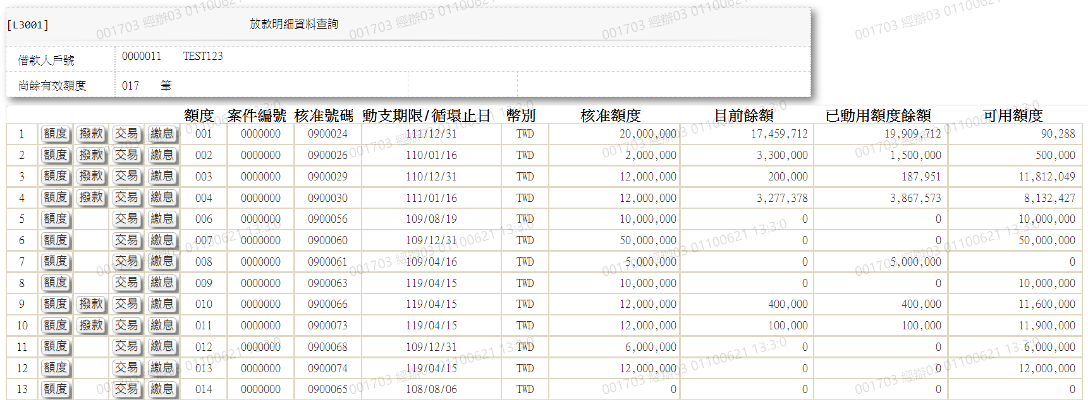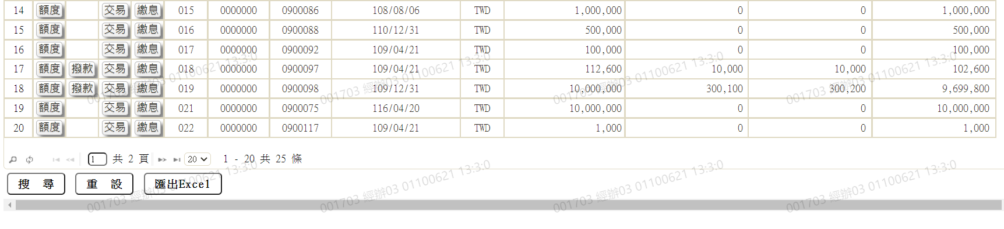
- 輸出畫面欄位說明

序號 | 欄位型態 | 欄位名稱 | 資料來源 | 輸出/功能說明
1 | 資料 | 借款人戶號 |  | 借款人戶號
2 | 資料 | 借款人姓名 |  | 借款人姓名
3 | 資料 | 尚餘有效額度(筆數) |  | 1.有效額度筆數計算條件為:  (1).循環動用者: (核准金額(FacMain.LineAmt)-已動用額度餘額(FacMain.UtilBal)需>0且未超過循環動用止日  (2).非循環動用者: (核准金額(FacMain.LineAmt)-已動用額度餘額(FacMain.UtilBal)需>0且未超過動用期限
4 | 按鈕 | 額度 |  | 連結[L3915額度資料查詢]
5 | 按鈕 | 撥款 |  | 無撥款不顯示按鈕  連結[L3002撥款明細資料查詢]
6 | 按鈕 | 保證債務 |  | 連結[L2902保證人明細資料查詢]
7 | 按鈕 | 交易 |  | 連結[L3005交易明細資料查詢]
8 | 按鈕 | 繳息 |  | 連結[L3911繳息情形查詢]
9 | 資料 | 額度 | FacMain.FacmNo | 額度
10 | 資料 | 案件編號 | FacMain.CreditSysNo | 案件編號
11 | 資料 | 核准號碼 | FacMain.ApplNo | 核准號碼
12 | 資料 | 動支期限/循環止日 | FacMain.RecycleDeadline  FacMain.UtilDeadline | FacMain.RecycleCode  為[1.循環動用]時放  [循環動用期限  (FacMain.RecycleDeadline)]  否則放  [動支期限  (FacMain.UtilDeadline)]
13 | 資料 | 幣別 | FacMain.CurrencyCode | 幣別
14 | 資料 | 核准額度 | FacMain.LineAmt | 核准額度999,999
15 | 資料 | 目前餘額 | FacMain.UtilAmt | 目前餘額999,999
16 | 資料 | 可用額度 | [核准金額(FacMain.LineAmt)]-[已動用額度餘額(FacMain.UtilBal)] | 可用額度999,999

